|  |  |  |  |
| --- | --- | --- | --- |
|  | PRODUCT-APP  PROYECTO KEOLA | | FECHA:22/04/2024 |
| PRUEBAS DE SOFTWARE | PAGINA 1 | |
| AMBIENTE: DEV | VERSION: | |

|  |  |  |  |  |  |  |
| --- | --- | --- | --- | --- | --- | --- |
| **DESAROLLADOR:** |  | | **FUNCIONALIDAD A PROBAR:** | Microservicio:  Security-question-Controller | | |
| **PROBADOR:** | Richar José Lopez Morillo | | **MÓDULO:** | User | | |
| **PRE REQUISITOS** | **CODIGO DE ESCENARIO** | **CODIGO CASO DE PRUEBA** | **NOMBRE DE ESCENARIO** | **NOMBRE CASO DE PRUEBA** | **RESULTADOS ESPERADOS** | **RESULTADOS OBTENIDOS** |
| 1.Acceder a la página de swagger.  2.Abrir el aplicativo postam y consumir el microservicio. | E001 | CP001 | Mostrar Preguntas | Validar información registro de preguntas |  |  |
| 1.Acceder a la página de swagger.  2.Abrir el aplicativo postam y consumir el microservicio. | E001 | CP002 | Crear Preguntas | Validar la creación de registro de preguntas |  |  |

|  |  |  |  |  |  |  |
| --- | --- | --- | --- | --- | --- | --- |
| **DESAROLLADOR:** |  | | **FUNCIONALIDAD A PROBAR:** | Microservicio:  Security-question -Controller | | |
| **PROBADOR:** | Richar José Lopez Morillo | | **MÓDULO:** | User | | |
| **PRE REQUISITOS** | **CODIGO DE ESCENARIO** | **CODIGO CASO DE PRUEBA** | **NOMBRE DE ESCENARIO** | **NOMBRE CASO DE PRUEBA** | **RESULTADOS ESPERADOS** | **RESULTADOS OBTENIDOS** |
| 1.Acceder a la página de swagger.  2.Abrir el aplicativo postam y consumir el microservicio. | E001 | CP001 | Mostrar Preguntas | Validar información registro de preguntas |  |  |

1. 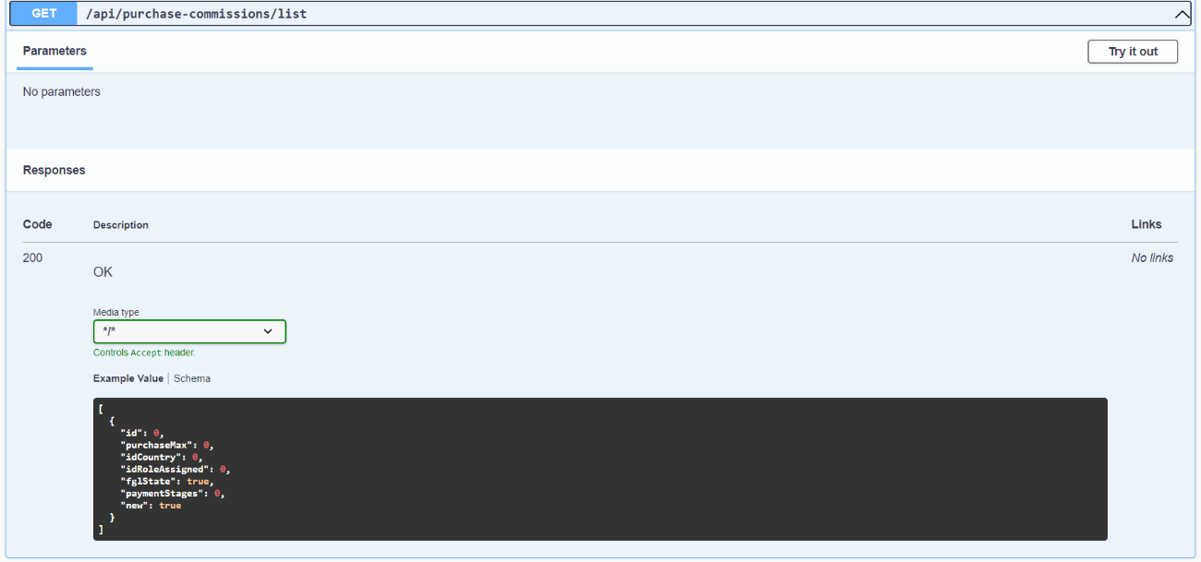En la página de Swagger, se probará el microservicio Purchase-commissions -Controller , el path " api/purchase-commissions/list "
2. Se realizo el consumo del microservicio en POSTMAN exitoso

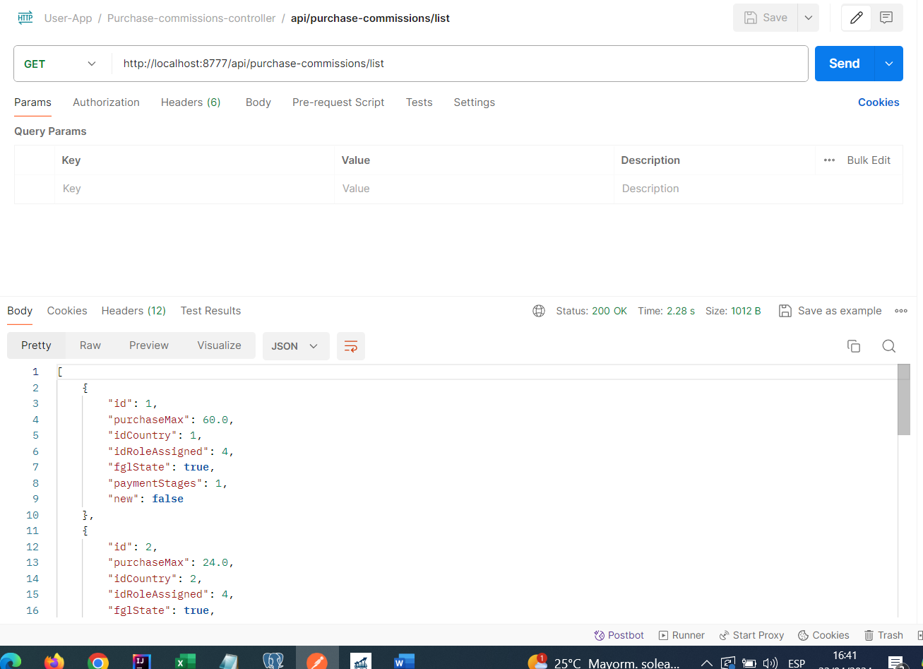

1. Se realiza un select a la tabla purchase_commissions para validar que se muestre la consulta en la BD

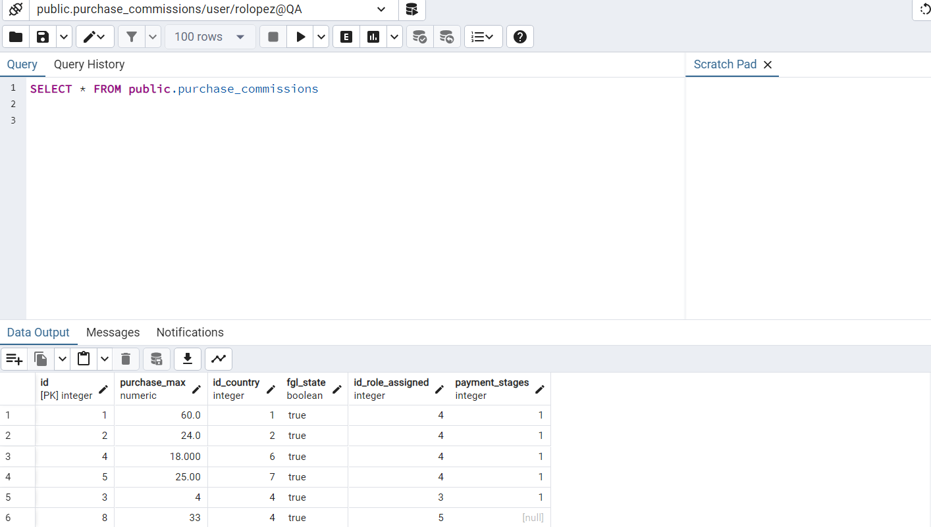

|  |  |  |  |  |  |  |
| --- | --- | --- | --- | --- | --- | --- |
| **DESAROLLADOR:** |  | | **FUNCIONALIDAD A PROBAR:** | Microservicio:  Security-question-Controller | | |
| **PROBADOR:** | Richar José Lopez Morillo | | **MÓDULO:** | User | | |
| **PRE REQUISITOS** | **CODIGO DE ESCENARIO** | **CODIGO CASO DE PRUEBA** | **NOMBRE DE ESCENARIO** | **NOMBRE CASO DE PRUEBA** | **RESULTADOS ESPERADOS** | **RESULTADOS OBTENIDOS** |
| 1.Acceder a la página de swagger.  2.Abrir el aplicativo postam y consumir el microservicio. | E001 | CP002 | Crear Preguntas | Validar la creación de registro de preguntas |  |  |

1. En la página de Swagger, se probará el microservicio Purchase-commissions, el path " api/purchase-commissions/create "

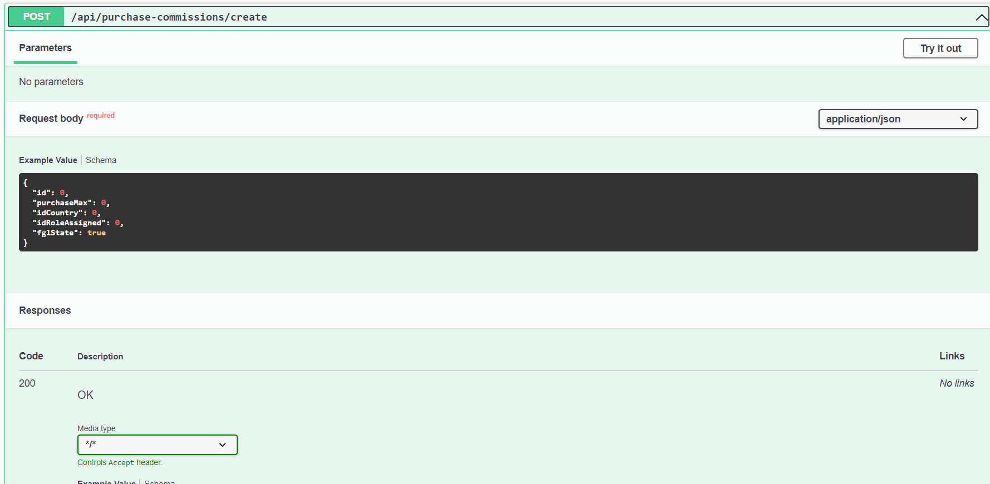

1. Se realizo de manera exitosa el consumo del microservicio en POSTMAN

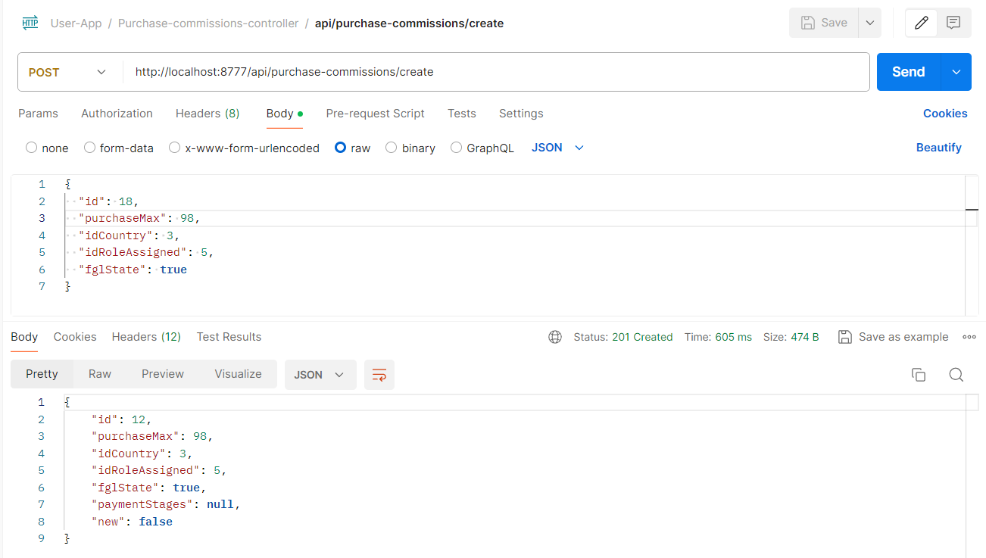

1. Se realiza un select a la purchase_commissions para validar que se muestre la consulta en la BD

